**МИНИСТЕРСТВО ОБРАЗОВАНИЯ И НАУКИ РОССИЙСКОЙ ФЕДЕРАЦИИ**

**Федеральное государственное бюджетное образовательное учреждение высшего образования**

**«Московский Авиационный Институт»**

**(Национальный Исследовательский Университет)**

Институт №8: «Компьютерные науки и прикладная математика»

Кафедра 806: «Вычислительная математика и программирование»

**ОТЧЁТ**

По курсу «Введение в авиационную и ракетно-космическую технику»

Тема:

**«Миссия Вояджер-1»**

**Группа**: M8О-108БВ-24

**Работу выполнили**:

Омаров Юсуп Магомедович,

Балдынов Тамири Витальевич,

Чигрин Никита Александрович,

Кучин Клим Константинович,

Туймуков Егор Георгиевич

Руководители проекта:

Тимохин Максим Юрьевич,

Кондаратцев Вадим Леонидович

Оценка: ________ **__**

Подпись: _________ Дата: ____________

ОГЛАВЛЕНИЕ

ВВЕДЕНИЕ…………………………………………………………………………..3

1. ОПИСАНИЕ МИССИИ……………..………………………………………..4
2. МАТЕМАТИЧЕСКАЯ И ФИЗИЧЕСКАЯ МОДЕЛИ…....…….…….…….11

A. ФИЗИЧЕСКАЯ МОДЕЛЬ…………………………………………….11

Б. МАТЕМАТИЧЕСКАЯ МОДЕЛЬ…………………………………….15

СИМУЛЯЦИЯ………………………………………………...……………….……18

ЗАКЛЮЧЕНИЕ………………………………………………...……………….…..19

ЛИТЕРАТУРА………………………………….………….……………...…...…....20

ПРИЛОЖЕНИЕ………………………………….………….……………...…...…...21

# ВВЕДЕНИЕ

**Название проекта:** Вояджер – 1

**Название команды:** Zvezdine Voini

**Цель миссии:** создать математическую и физическую модель взлета космического зонда «Вояджер-1», провести симуляцию в программе «Kerbal Space Program» и сравнить результаты.

**Задачи:**

1. Изучить технические параметры и этапы миссии "Вояджер - 1".
2. Разработать математическую модель для воспроизведения полета в программе Kerbal Space Program.
3. Смоделировать вывод на околоземную орбиту аппарата «Вояджер – 1» в программе Kerbal Space Program.
4. Сравнить результаты моделей и симуляции при помощи графиков.
5. Сравнить графики и сделать выводы.
6. Составить отчет о проделанной работе.

**Состав команды:**

* Балдынов Т.В. – тимлид, программист (симуляция полета)
* Чигрин Н.А. – программист (графики)
* Омаров Ю.М. – дизайнер (презентация, отчёт)
* Туймуков Е.Г. – физик
* Кучин К.К – KSP

# 1. ОПИСАНИЕ МИССИИ

### Предыстория

NASA в начале 1970-х годов сосредоточилось на изучении дальних планет Солнечной системы. Проект «Вояджер» стал логичным продолжением этих исследований. Благодаря тому, что все планеты-гиганты удачно расположились в сравнительно узком секторе Солнечной системы (“парад планет”) в 1970 году, было возможно использование гравитационных манёвров для облета всех внешних планет, за исключением Плутона.

Ключевую роль в проекте сыграли достижения в области ракет-носителей, такие как Titan IIIE, и развитие передовых научных инструментов, которые могли работать в условиях глубокого космоса. Особое внимание уделялось энергетическим системам, способным поддерживать работу аппаратов на расстоянии миллиардов километров от Земли

Проект «Вояджер» был утверждён в 1972 году, а уже 1977 году были запущены две идентичные автоматические станции – «Вояджер – 1» и «Вояджер – 2». Их главной целью стало исследование Юпитера, Сатурна и их спутников.

# Миссия «Вояджер - 1»

"Вояджер – 1» - автоматическая межпланетная станция, разработанная NASA, ставшая одной из самых успешных космических миссий. Аппарат был запущен 5 сентября 1977 года в 12:56:01 UTC с мыса Канаверал с помощью ракеты-носителя Titan IIIE.

Ключевой целью миссии было исследование Юпитера, Сатурна и их спутников. В рамках этих задач аппарат выполнил:

* Детальную съёмку Юпитера и его спутников (включая Ио и Европу) при максимальном сближении 6 июня 1979 года.
* Изучение Сатурна, его колец и крупнейшего спутника Титана (1980 года)

После завершения основной миссии «Вояджер – 1» продолжил полёт в межзвёздное пространство. В 1990 году аппарат начал новую фазу – «Межзвёздная миссия».

Аппарат стал первым, передавшим изображения дальних спутников и детализированные данные об атмосферах Юпитера и Сатурна. «Вояджер – 1» передаёт данные до сих пор, находясь на расстоянии более 20 миллиардов километров от Земли.

На данный момент “Вояджер - 1” забрался достаточно далеко. В августе 2012 года зонд нащупал своими приборами край гелиосферы - это область околосолнечного пространства, где солнечный ветер доминирует над другими заряженными частицами и движется относительно Солнца со сверхзвуковой скоростью.

# Траектория полета

1. **Запуск с Земли**: Аппарат был запущен 5 сентября 1977 года с мыса Канаверал с использованием ракеты – носителя Titan IIIE. Первоначальной целью было вывести аппарат на межпланетную траекторию к Юпитеру.
2. **Выход на межпланетную траекторию**: После выхода на околоземную орбиту, с помощью разгонного блока ракеты – носителя, «Вояджер – 1» был направлен на гравитационно-выгодную траекторию, ведущую к Юпитеру.
3. **Подлёт к Юпитеру:** В марте 1979 года аппарат достиг окрестностей Юпитера. Максимальное сближение с планетой произошло 6 июня 1979 года. “Вояджер - 1” провёл детальные исследования атмосферы, магнитосферы и спутников планеты, включая Ио и Европу.
4. **Перелет к Сатурну:** Используя гравитационный манёвр Юпитера, аппарат получил дополнительную скорость для достижения Сатурна. Путь занял около года
5. **Подлёт к Сатурну:** В ноябре 1980 года “Вояджер - 1” достиг Сатурна. Аппарат выполнил исследование колец, атмосферы и крупнейшего спутника планеты - Титана.
6. **Выход за пределы Солнечной системы**: После завершения миссии у Сатурна, аппарат продолжение в сторону межзвёздного пространства. В 1990 году началась «Межзвёздная миссия», целью которой стало изучение гелиопаузы – границы влияния Солнца.
7. **Движение в межзвёздное пространство**: В 2012 году «Вояджер – 1» пересёк гелиопаузу, став первым созданным человеком объектом, вышедшим в межзвёздное пространство. Аппарат продолжает передавать данные о среде за пределами Солнечной системы.

# Устройство аппарата

## Вояджер-1 — Википедия

Рис.1.1. Автоматическая межпланетная станция «Вояджер – 1» [1]

Автоматическая межпланетная станция «Вояджер-1» была тщательно спроектирована для выполнения долговременной миссии в условиях глубокого космоса. Она состояла из нескольких ключевых компонентов:

1. **Основной корпус:**
   * Герметичная конструкция, защищающая научные приборы и электронику.
   * В корпусе размещались бортовые компьютеры, аккумуляторы, системы терморегулирования и стабилизации, а также элементы управления.
2. **Научные приборы:**
   * Камерами для съёмки планет и их спутников.
   * Спектрометрами для анализа атмосфер и поверхностей.
   * Магнитометрами для изучения магнитных полей.
   * Детекторами плазмы, заряженных частиц и космических лучей.
3. **Энергетическая система:**
   * Три радиоизотопных термоэлектрических генератора (РИТЭГ), использующих плутоний-238.
   * Обеспечивали стабильное электропитание всех систем даже на большом удалении от Солнца.
4. **Антенны:**
   * Высокоусиленная параболическая антенна диаметром 3,7 метра для связи с Землёй.
   * Малые антенны для внутренней связи между компонентами.
5. **Система ориентации:**
   * Датчики положения звёзд и Солнца для точной ориентации аппарата.
   * Малые двигатели для корректировки положения.
6. **Дополнительное оборудование:**
   * Золотой диск с информацией о Земле и человечестве, прикреплённый к аппарату.
   * Тепловые экраны для защиты от экстремальных температур.

Все компоненты аппарата были рассчитаны на первоначальный срок работы в 5 лет, однако их надёжность позволила аппарату функционировать более 40 лет.

# Характеристики космического аппарата "Вояджер - 1"

### 1. Масса аппарата:

* + Общая масса: 721.9 кг.
  + Масса полезной нагрузки: 86 кг.
  + Запас гидразина – 104 кг.

2. **Размеры**:

* Длина АМС: 2.5 м
* Герметичный корпус имеет форму 10-гранной призмы (высота – 0.5 м, поперечник – 1.8 м).

# Ракета-носитель Titan IIIE с разгонным блоком Centaur

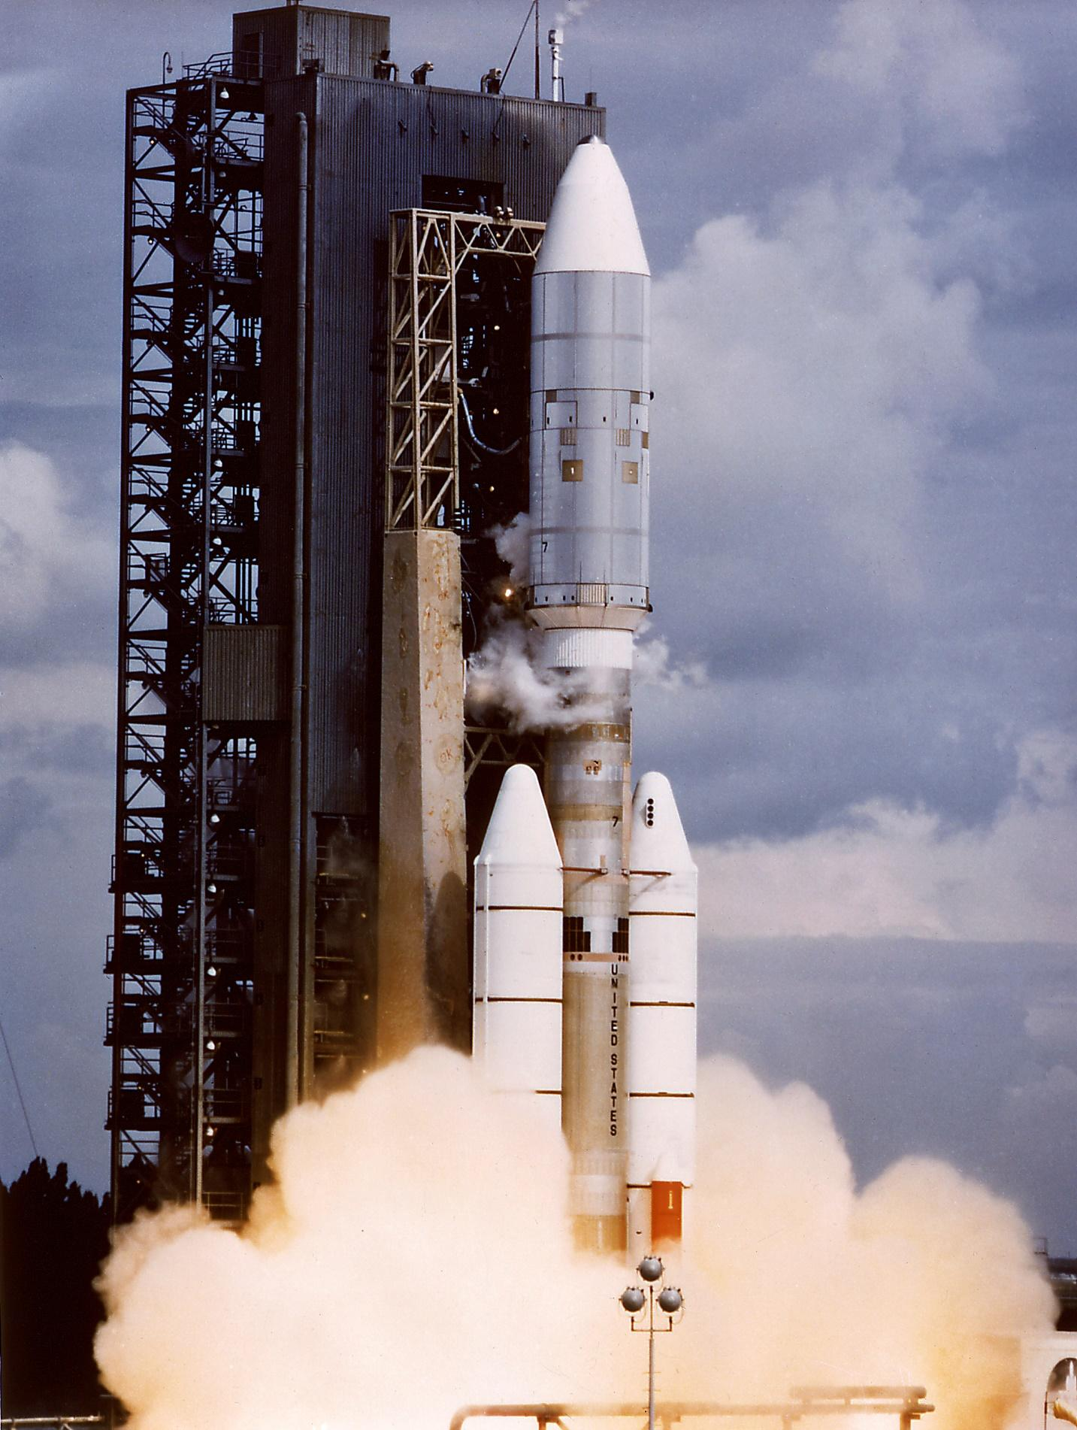

Рис.1.2. Titan IIIE с разгонным блоком Centaur [2]

Ракета-носитель Titan IIIE с разгонным блоком Centaur была разработана специально для выполнения сложных межпланетных миссий, таких как «Вояджер-1». Эта ракета обеспечивала необходимую скорость и точность для вывода аппарата на траекторию к дальним планетам Солнечной системы.

# Характеристики ракеты-носителя Titan IIIE:

1. **Тип:** Многоступенчатая ракета.
2. **Количество ступеней:** 3 (включая разгонный блок Centaur).
3. **Высота:** около 48,5 м.
4. **Диаметр:** 3,05 м (основной корпус).
5. **Масса при старте:** около 692 тонн.
6. **Топливо:**
   * Для первой и второй ступеней: твердотопливные ускорители и жидкий кислород с керосином.
   * Для разгонного блока Centaur: жидкий водород (LH2) и жидкий кислород (LOX).
7. **Тяга первой ступени:** около 2 500 кН.
8. **Полезная нагрузка:** до 3 530 кг на межпланетные траектории.

### Этапы работы ракеты-носителя Titan IIIE:

* **Первая ступень:**
  + Оснащена двумя боковыми твердотопливными ускорителями.
  + Основная задача — обеспечить начальный подъём ракеты и разгон до нужной скорости.
* **Вторая ступень:**
  + Использует жидкое топливо для продолжения разгона.
  + Обеспечивает выход на околоземную орбиту.
* **Третья ступень (разгонный блок Centaur):**
  + Является ключевым элементом для достижения межпланетной траектории.
  + Обеспечивает финальный разгон для выхода аппарата на путь к Юпитеру и Сатурну.
  + Использует высокоэффективное топливо (LH2 и LOX), что делает его мощным и надёжным для дальних миссий.

# ФИЗИЧЕСКАЯ И МАТЕМАТИЧЕСКАЯ МОДЕЛЬ

# ФИЗИЧЕСКАЯ МОДЕЛЬ:

Цель модели – Смоделировать взлёт космического корабля **"Вояджер-1"** с помощью ракеты-носителя **Titan IIIE** от старта до выхода на околоземную орбиту. Описывается движение ракеты с учётом основных сил, действующих в процессе полёта.

Движение ракеты рассматривается в декартовой системе координат, связанной с точкой старта.

Полёт ракеты разделим на **два этапа**:

1. Первый этап задан работой первой ступени и определен на промежутке $[0;t_{1})$
2. Второй этап задан работой второй ступени и определен на промежутке $[t_{1};t_{2})$

Ключевую роль в физической модели играет **второй закон Ньютона**, который учитывает все внешние силы, действующие на ракету.

$m\vec{a}=\vec{F}$ (1)

Где:

m – масса ракеты

$\vec{a}$– ускорение

$\vec{F}$– равнодействующая сил

Наша физическая модель учитывает такие внешние силы, как сила сопротивления воздуха и сила гравитации.

**Сила сопротивления воздуха:** Рассчитать силу сопротивления воздуха можно по следующей формуле:

$F_{сопр}=\frac{1}{2}C_{d}∙ρ∙S∙V^{2}$ (2)

Где:

$C_{d}$– коэффициент сопротивления формы

$ρ$– плотность воздуха

S – площадь поперечного сечения

V – скорость ракеты

**Изменение плотности воздуха:**

Для упрощения примем, что температура и ускорение свободного падения не меняются с высотой. Зависимость плотности от высоты будет выглядеть следующим образом:

$ρ\left(h\right)= ρ_{0}∙\exp^{(-\frac{gMh}{RT})}{ }$ (3)

Где: $ρ_{0}$ 
 – начальная плотность воздуха

g – гравитационная постоянная

M – молярная масса воздуха

h – высота

R – универсальная газовая постоянная

T – температура воздуха в Кельвинах

**Сила гравитации:**

$F_{гр}=G\frac{M_{к}m}{{\left(R+h\right)}^{2}}$ (4)

Где:

G – гравитационная постоянная

$M_{к}$– масса Кербина

R – радиус Кербина

**Сила тяги ракеты**

Сила тяги ракеты зависит от скорости расхода топлива и скорости истечениягазов из сопла двигателя. Пусть $U_{1}$, $U_{2}$— скорости истечения газов из сопла двигателей первой и второй ступени соответственно, примем, что они не меняются со временем, тогда:

$\vec{F_{\text{тяги}} }=\left\{\begin{aligned}-{\vec{U}}_{1}k_{1}, t<t_{1}, \\ -{\vec{U}}_{2}k_{2}, { t}_{1}≤t<t_{2} \end{aligned}\right.$ (5)

**Изменение массы ракеты**

Масса ракеты изменяется в зависимости от времени из-за расхода топлива. Пусть $k_{1}$— скорость расхода топлива первой ступени, а $k_{2}$— скорость расхода топлива второй ступени. Примем, что они остаются постоянными. Тогда, учитывая что в момент времени $t_{1}$ ракета сбрасывает первую ступень, итоговую зависимость массы ракеты от времени можно задать следующей функцией:

$m\left(t\right)=\left\{\begin{aligned}m_{0}-k_{1}t, t<t_{1}, \\ m_{d}-k_{2}(t - t_{1}) , t_{1}≤t<t_{2} \end{aligned}\right.$ (6)

Где $m_{d}$— масса ракеты без полной массы первой ступени

**Изменение угла наклона**

Для эффективного выхода на орбиту ракета должна постепенно снижать угол наклона, чтобы набрать нужную горизонтальную скорость. Предположим, этот угол 𝛼 будет меняться со временем по линейному закону. Тогда получим:

$α\left(t\right)=\left\{\begin{aligned}α_{0}-γ_{1}t, t<t_{1}, \\ α_{0}-γ_{1}t_{1} - γ_{2}(t - t_{1}) , t_{1}≤t<t_{2 } \end{aligned}\right.$ (7)

Где:

$α_{0}$— начальный угол наклона ракеты

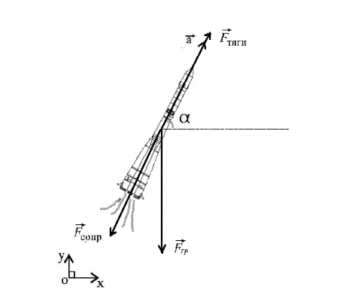 — коэффициент изменения угла наклона для первого этапа

$γ_{2}$— коэффициент изменения угла наклона для второго этапа

**Объединив все уравнения и спроецировав на оси Ox и Oy, получаем две системы диффиренциальных уравнений для каждого этапа: $\left\{ \begin{aligned}ma_{x}=(U_{1}k_{1} - \frac{1}{2}cρSV^{2} )∙ \cos{α} \\ ma_{y}=\left(U_{1}k_{1}-\frac{1}{2}cρSV^{2} \right)∙ \sin{α}-\frac{G⋅M_{к}⋅m}{{\left(R+h\right)}^{2}} \\ ρ\left(h\right)=ρ_{0}⋅exp\left(-\frac{g⋅M⋅h}{R⋅T}\right) (8) \\ α\left(h\right)=α_{0}-γ_{1}t \\ m\left(t\right)=m_{0}-k_{1}t \\ t<t_{1} \end{aligned}\right.$**

$$\left\{ \begin{aligned}ma_{x}=(U_{2}k_{2} - \frac{1}{2}cρSV^{2} )∙ \cos{α} \\ ma_{y}=\left(U_{2}k_{2}-\frac{1}{2}cρSV^{2} \right)∙ \sin{α}-\frac{G⋅M_{к}⋅ m}{{\left(R+h\right)}^{2}} \\ ρ\left(h\right)=ρ_{0}⋅exp\left(-\frac{g⋅M⋅h}{R⋅T}\right) (9) \\ α\left(h\right)=α_{0}-γ_{1}t_{1} - γ_{2}(t - t_{1}) \\ m\left(t\right)=m_{d}-k_{2}(t - t_{1}) \\ { t}_{1}≤t<t_{2} \\ \end{aligned}\right.$$

Приведём их к нормальной форме Коши. Для этого выразим системы в виде набора обыкновенных дифференциальных уравнений первого порядка.

Обозначим:

$x_{1}=x$— координата по оси $x$

$x_{2}=\dot{x}$— скорость по оси $x$

$x_{3}=y$— координата по оси $y$ (для упрощения примем, что $x_{3}≈h )$

$x_{4}=\dot{y}$— скорость по оси $y$

$x_{5 }=\sqrt{x_{2}^{2}+x_{4}^{2}} =V$— модуль скорости

# МАТЕМАТИЧЕСКАЯ МОДЕЛЬ:

**Итоговые системы дифференциальных уравнений для двух этапов полёта, приведённые к нормальной форме Коши, примут вид:**

$$\left\{\begin{aligned}{\dot{x}}_{1}=x_{2}, \\ {\dot{x}}_{2}=\frac{\left(U_{1}k_{1}-\frac{1}{2}cρ_{0}e^{\left(-\frac{g⋅M⋅x_{3}}{R⋅T}\right)}S{∙x}_{5}^{2}\right)∙cos\left(α_{0}-γ_{1}t\right)}{m_{0}-k_{1}t} \\ {\dot{x}}_{3}=x_{4} (10) \\ {\dot{x}}_{4}=\frac{\left(U_{1}k_{1}-\frac{1}{2}cρ_{0}e^{\left(-\frac{g⋅M⋅x_{3}}{R⋅T}\right)}S{∙x}_{5}^{2}\right)∙sin\left(α_{0}-γ_{1}t\right)-\frac{GM_{к}{(m}_{0}-k_{1}t)}{{\left(R+x_{3}\right)}^{2}}}{m_{0}-k_{1}t} \\ x_{5 }=\sqrt{x_{2}^{2}+x_{4}^{2}} \\ t<t_{1} \\ \end{aligned}\right.$$

$$\left\{\begin{aligned}{\dot{x}}_{1}=x_{2}, \\ {\dot{x}}_{2}=\frac{\left(U_{1}k_{2}-\frac{1}{2}cρ_{0}e^{\left(-\frac{g⋅M⋅x_{3}}{R⋅T_{2}}\right)}⋅S{∙x}_{5}^{2}\right)⋅cos\left(α_{0}-γ_{1}t_{1} - γ_{2}(t - t_{1})\right)}{m_{d}-k_{2}t } \\ {\dot{x}}_{3}=x_{4} (11) \\ {\dot{x}}_{4}=\frac{\left(U_{1}k_{2} - \frac{1}{2}cρ_{0}e^{\left(-\frac{g⋅M⋅x_{3}}{R⋅T_{2}}\right)}⋅S{∙x}_{5}^{2}\right)⋅sin\left(α_{0} - γ_{1}t_{1} - γ_{2}\left(t - t_{1}\right)\right)-\frac{GM_{к}(m_{d}-k_{2}(t - t_{1})) }{{\left(R+x_{3}\right)}^{2}}}{m_{d}-k_{2}(t - t_{1}) } \\ x_{5 }=\sqrt{x_{2}^{2}+x_{4}^{2}} \\ t_{1}≤t<t_{1} \\ \end{aligned}\right.$$ Чтобы решить эти системы, воспользуемся численным методом Рунге-Кутта, реализованным в программе.

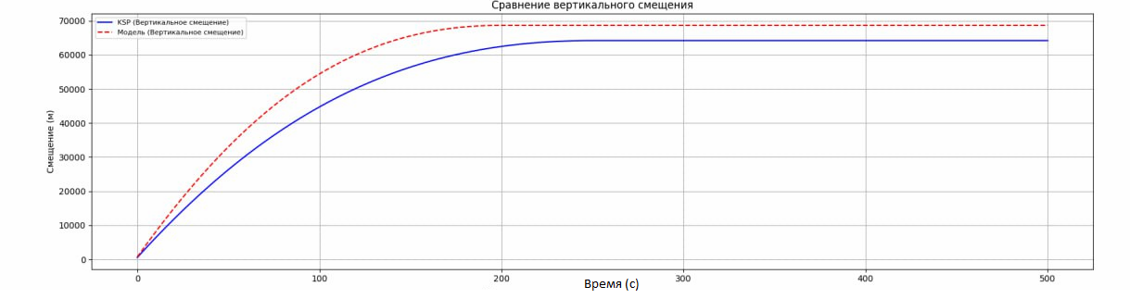График 1. Сравнение вертикального смещения

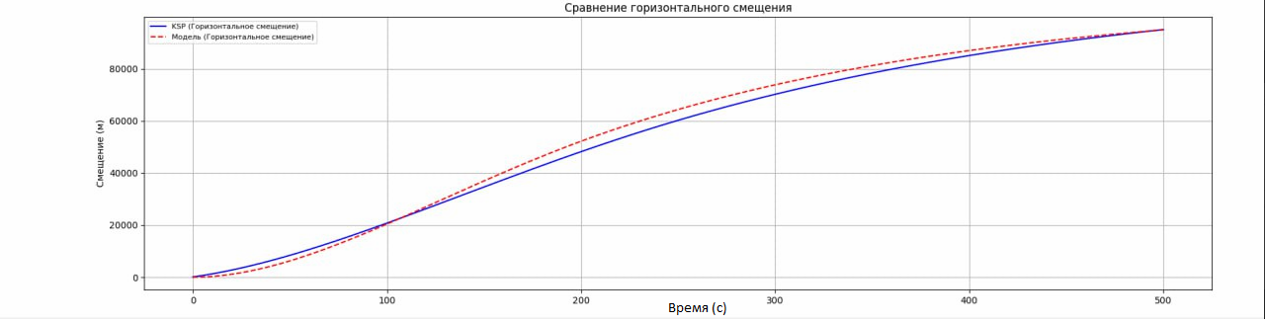

График 2. Сравнение горизонтального смещения

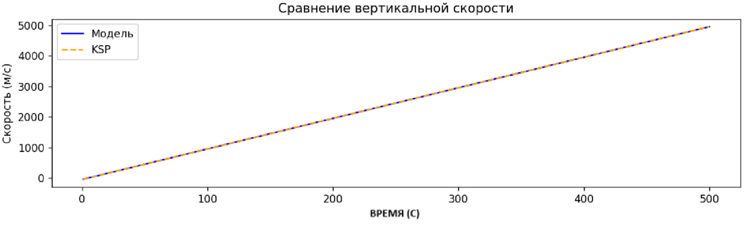

График 3. Сравнение вертикальной скорости от времени

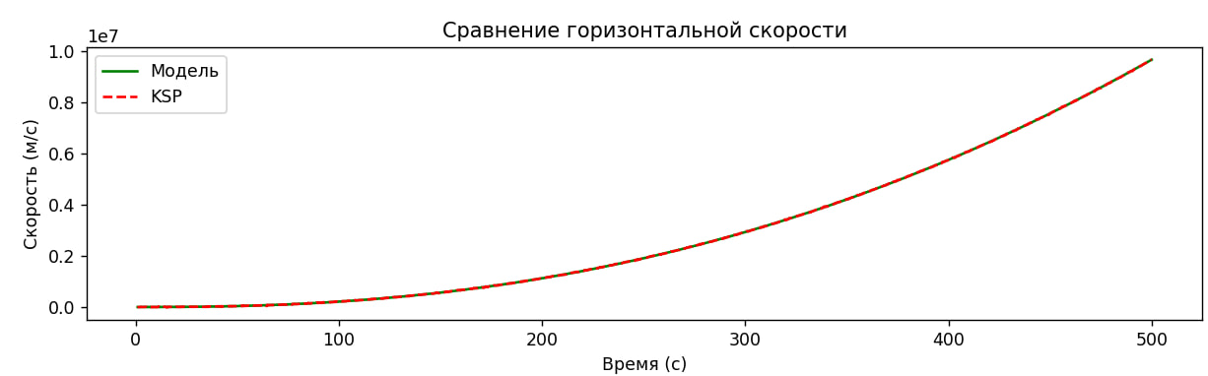

График 4. Сравнение горизонтальной скорости от времени

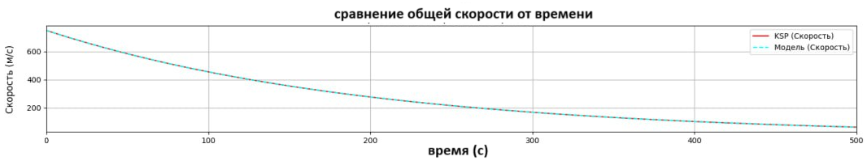

График 5. Сравнение общей скорости от времени

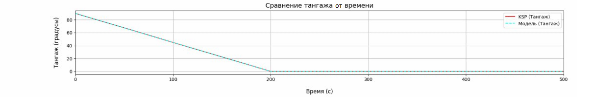График 6. Сравнение тангажа от времени

В ходе создания графиков были использованы библиотеки Matplotlib, NumPy, time, math, а также модуль kRPC. Код реализует ежесекундное добавление данных о скорости и высоте в массивы, которые затем применяются для построения графиков на языке программирования Python. С помощью модуля kRPC осуществляется сбор данных в реальном времени во время полета. Для временного шага было выбрано значение 1 секунды. Графики были проанализированы с учетом данных математической модели и информации из KSP, тем самым показывая разницу. После построения графиков наша команда сделала выводы, проанализировав графики. Мы выяснили, что графики математической и физический модели практически совпадают, что доказывает высокую степень соответствия симуляции в KSP и математической модели.

# Симуляция

0с – тяга 100%, СТАРТ

125с – отстыковка первой ступени

170с – угол наклона – 90% (на высоте 60000м)

185с – отстыковка второй ступени

205с – тяга 0%, достигнут требуемый апоцентр 150000м

420с – тяга 100%, в апогее, для выравнивания орбиты

470с – тяга 0%, сделали околокруговую орбиту (перицентр – 140000м, апоцентр – 150000м)

# ЗАКЛЮЧЕНИЕ

В рамках нашего проекта мы успешно выполнили задачу по моделированию космического полёта, включая запуск ракеты «Вояджер – 1» и её выход на орбиту. Для реализации цели был разработан проект космического аппарата и проведён его запуск в симуляторе Kerbal Space Program (KSP). Кроме того, мы создали математическую модель, которая позволила провести расчёты, а затем проанализировать результаты с помощью графиков.

# ЛИТЕРАТУРА

1. Документация библиотеки matplotib

<https://devpractice.ru/files/books/python/Matplotlib.book.pdf>

2. Документация библиотеки kRPC

<https://krpc.github.io/krpc/>

3. Рисунок 1.2

<https://en.m.wikipedia.org/wiki/Titan_IIIE>

4. <https://www.techinsider.ru/science/696483-voyadzher-1-zafiksiroval-signal-mezhzvezdnoy-sredy/>

5. <https://epizodsspace.airbase.ru/01/2u/solnthe/ams/vo-1/vo-1.html>

6. <https://znanierussia.ru/articles/%D0%92%D0%BE%D1%8F%D0%B4%D0%B6%D0%B5%D1%80-1>

7. Рисунок 1.1

<https://ru.wikipedia.org/wiki/%D0%92%D0%BE%D1%8F%D0%B4%D0%B6%D0%B5%D1%80-1>

**ПРИЛОЖЕНИЕ**

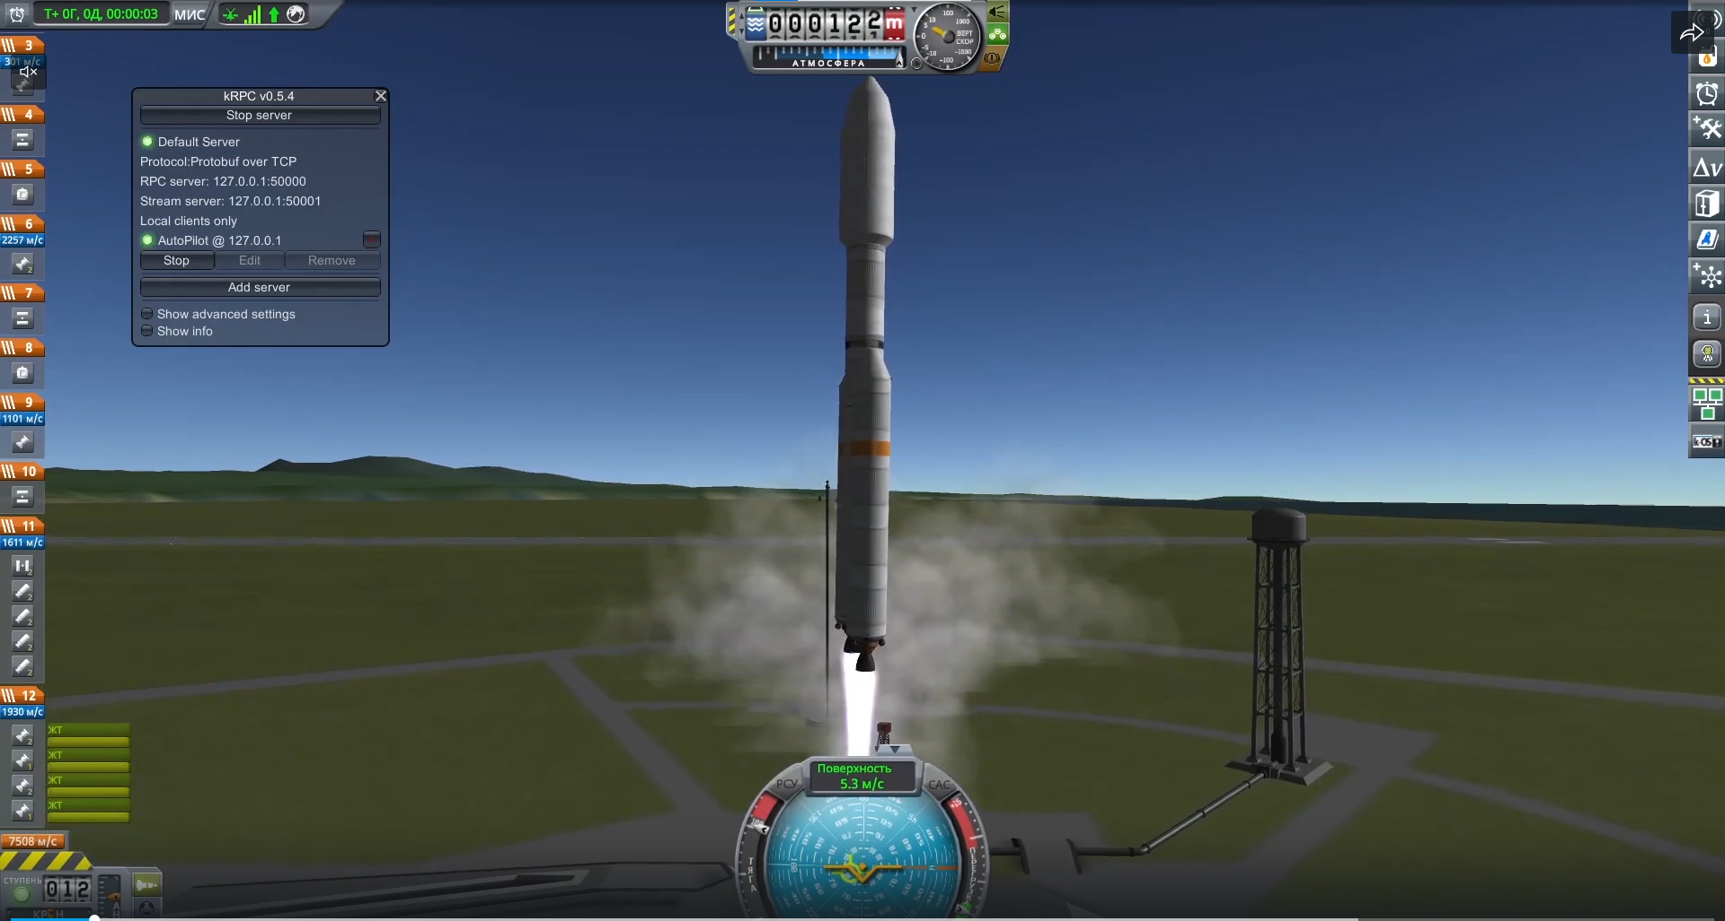

**Скриншот 1. Взлет**

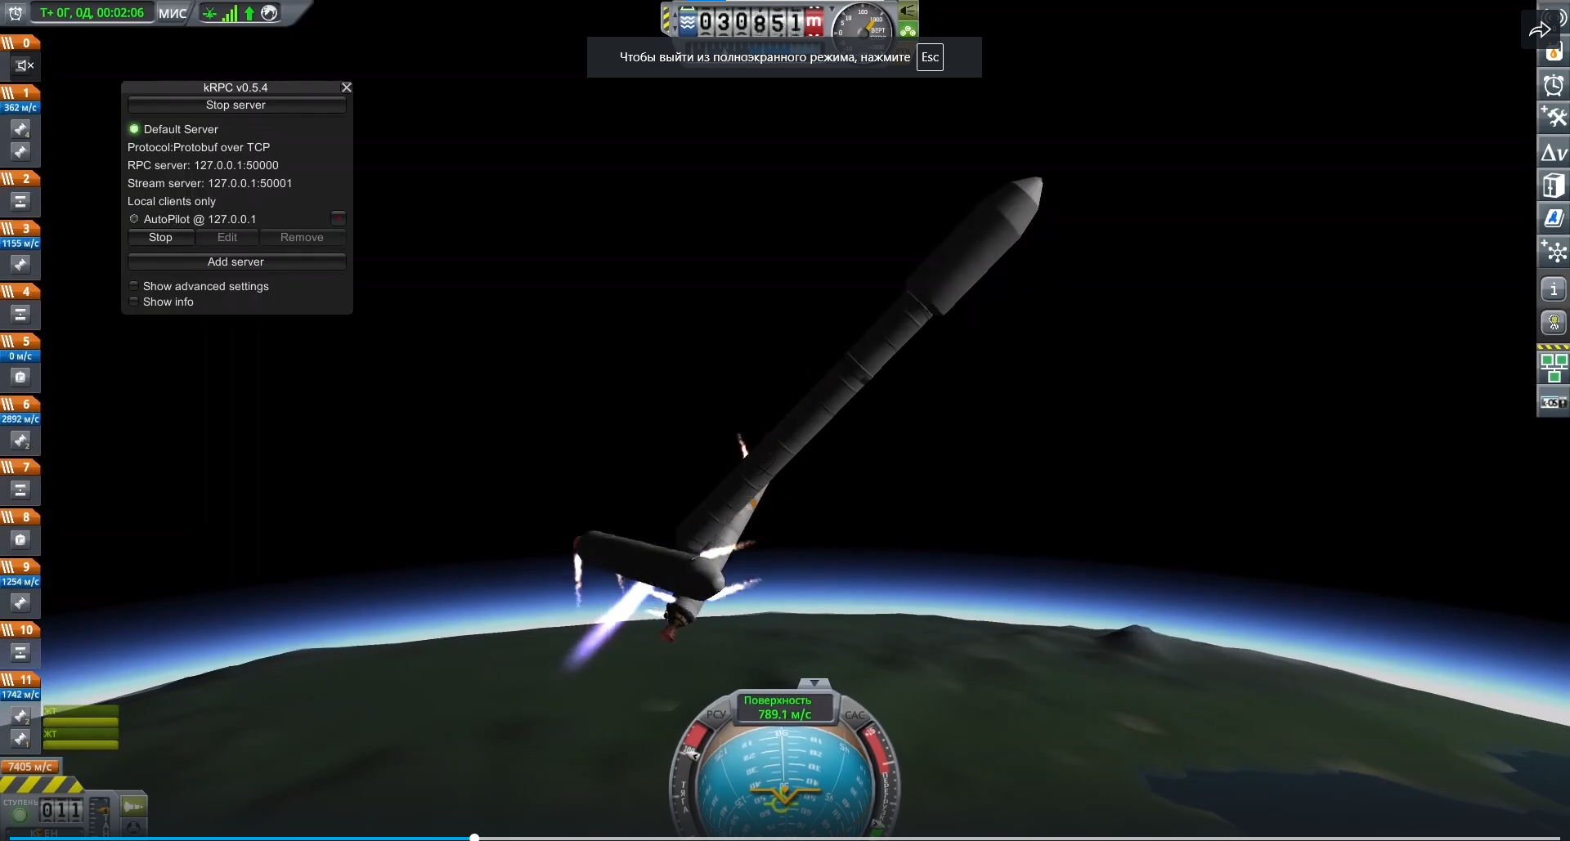

**Скриншот 2. Отделение первой ступени**

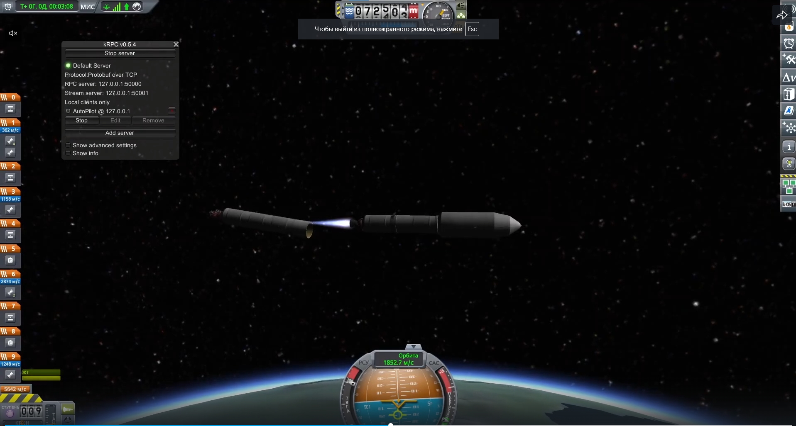

**Скриншот 3. Отделение второй ступени**

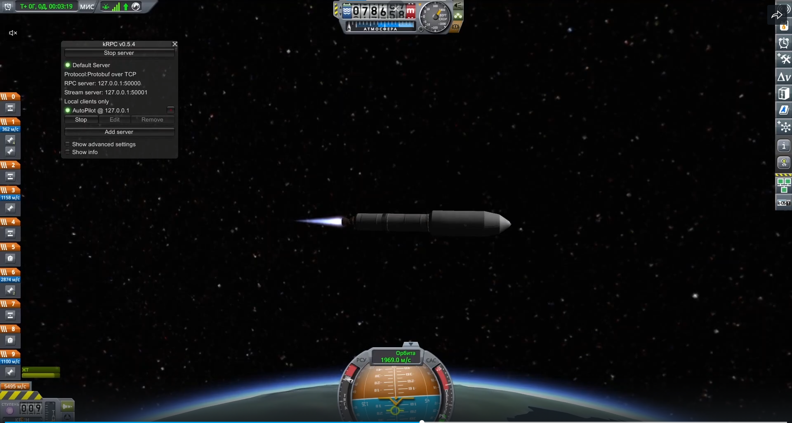

**Скриншот 4. Полет третьей ступени**